Risultati questionario di soddisfazione dei familiari
Anno 2016

- Il suo familiare frequenta volentieri la C.S.S.?
Risposte:
N° 4 = sempre
N° 5 = quasi sempre
N° 1 =a volte
N°0 = raramente
N° 0= non saprei

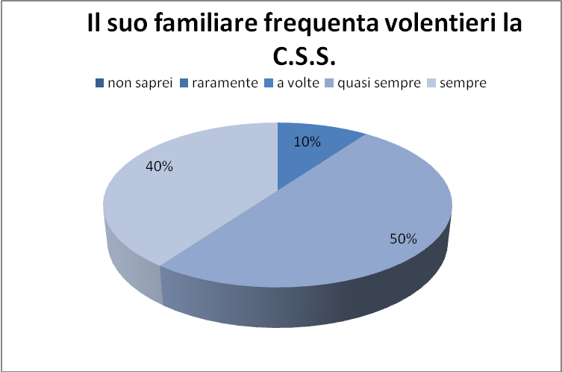

- Come valuta gli ambienti che accolgono il suo familiare?
Risposte:
N° 3 = ottimo
N° 7 = buono
N° 0 = sufficiente
N° 0 = insufficiente
N° 0 = molto insufficiente

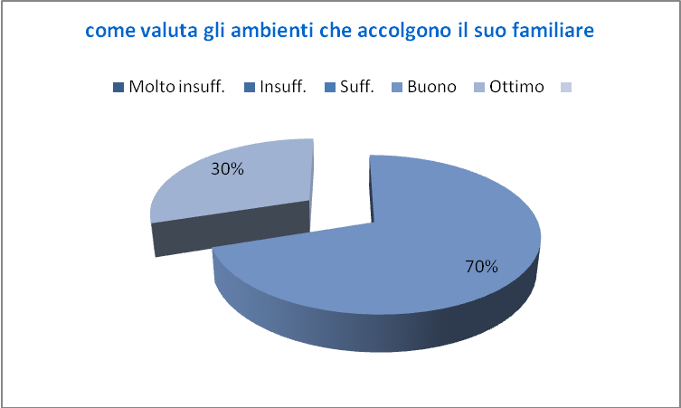
- come valuta l’intervento degli operatori sul suo familiare?
Risposte:
N° 5 = ottimo
N° 4= buono
N° 1 = sufficiente
N° 0 = insufficiente
N° 0 = molto insufficiente

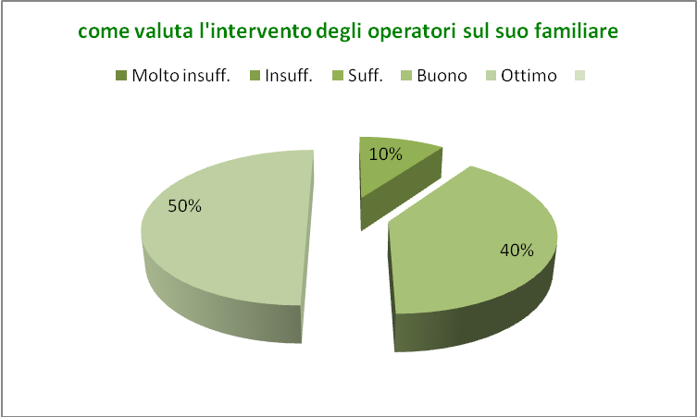

- come valuta il rapporto tra operatori del servizio e famiglia?
Risposte:
N° 4 = ottimo
N° 6 = buono
N° 0 = sufficiente
N° 0 = insufficiente
N° 0 = molto insufficiente

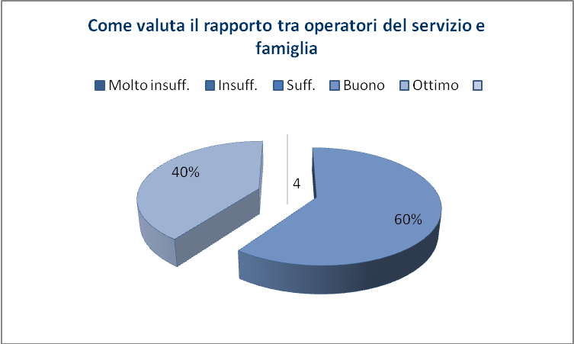

- come valuta le attività/situazioni educative realizzate all’interno della C.S.S.?
Risposte:
N° 2 = ottimo
N° 8 = buono
N° 0 = sufficiente
N° 0 = insufficiente
N° 0 = molto insufficiente

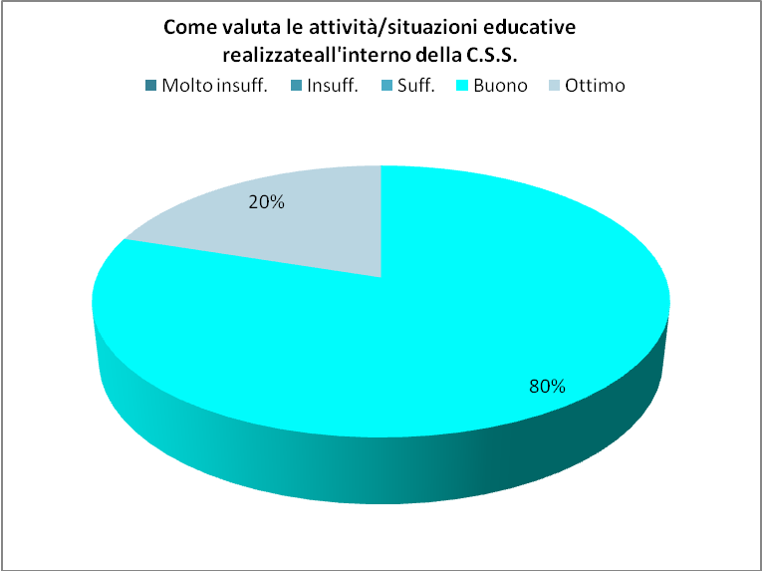

- come valuta le attivit/situazioni realizzate all’esterno della C.S.S.?
Risposte:
N° 3 = ottimo
N° 7= buono
N° 0= sufficiente
N° 0 = insufficiente
N° 0 = molto insufficiente

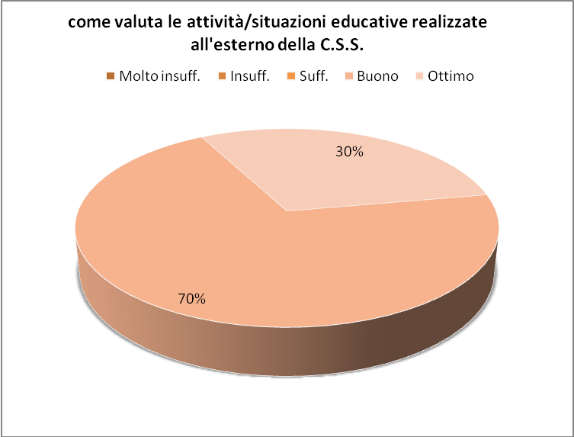
- come valuta la disponibilità del Responsabile/Operatori?
Risposte:
N° 4 = ottimo
N° 5 = buono
N° 1 = sufficiente
N° 0 = insufficiente
N° 0 = molto insufficiente

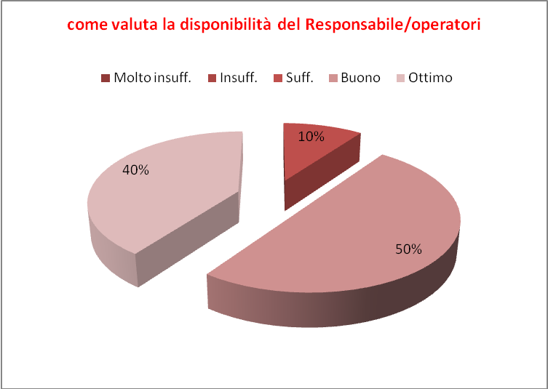

- come valuta la professionalità/livello di preparazione del responsabile/operatori della C.S.S.?
Risposte:
N° 4 = ottimo
N° 6= buono
N° 0= sufficiente
N° 0 = insufficiente
N° 0 = molto insufficiente

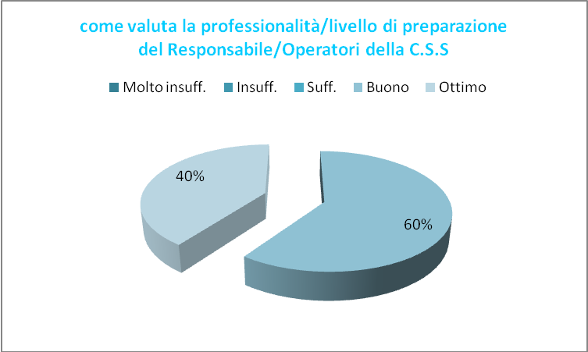

- Come valuta il servizio mensa?
Risposte:
N° 2 = ottimo
N° 7= buono
N° 1 = sufficiente
N° 0 = insufficiente
N° 0 = molto insufficiente

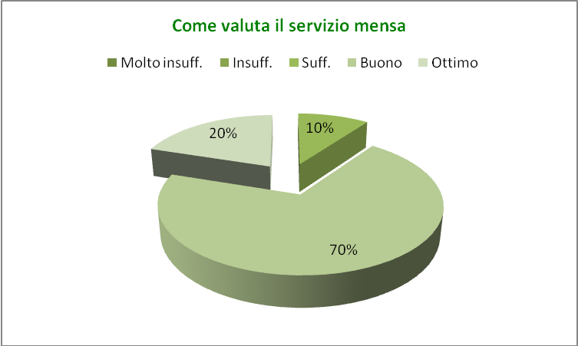

- la C.S.S. è in grado di rispondere alle esigenze del suo familiare?
Risposte:
N° 9 = sempre
N° 1 = quasi sempre
N° 0 =a volte
N°0 = raramente
N° 0= non saprei

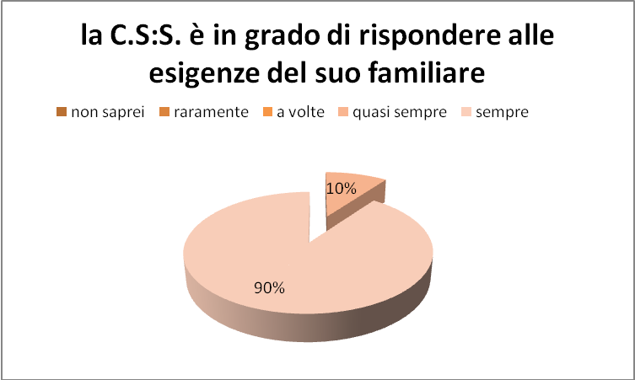

- La comunità è in grado di rispondere alle esigenze di voi familiari?
Risposte:
N° 9 = sempre
N° 1 = quasi sempre
N° 0 =a volte
N°0 = raramente
N° 0= non saprei

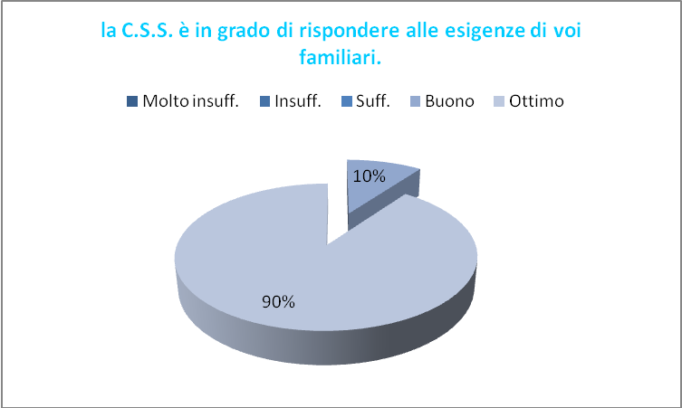

- Come valuta i periodi di inserimento nella C.S.S.?
Risposte:
N° 5 = ottimo
N° 4 = buono
N° 1 = sufficiente
N° 0 = insufficiente
N° 0 = molto insufficiente

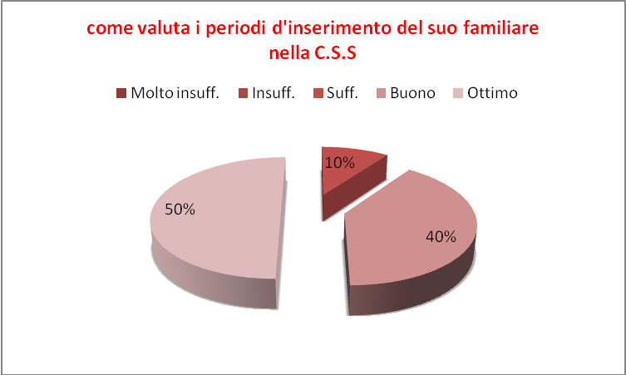

- Come ha visto il suo familiare dopo i periodi di inserimento nella C.S.S?
Risposte:
N° 1 = molto tranquillo
N° 6 = tranquillo
N° 3 = abbastanza tranquillo
N° 0 = agitato
N° 0 = non saprei

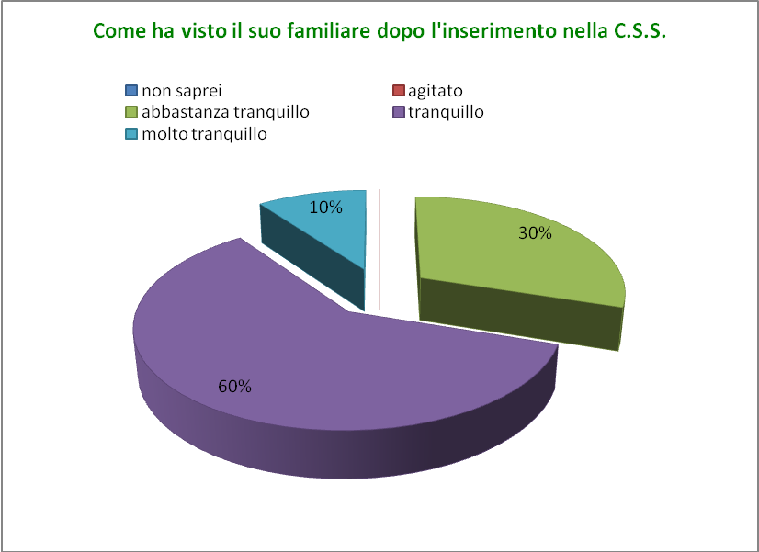

VALUTAZIONE DEI DATI
I dati del questionario 2016 evidenziano che in generale tra i familiari/ADS e la C.S.S. si è stabilito un buon rapporto. In una prospettiva che possa essere di miglioramento si dovrà prendere in considerazione l’idea di trovare più canali di contatto, in particolare con quei familiari che hanno espresso delle perplessità nei confronti della struttura. Sarà importante trovare degli spazi da dedicare all’incontro fra famiglie e di confronto fra le stesse e il personale. Altrettanto potenziare da parte degli educatori il tempo dedicato all’ascolto dei familiari e alla condivisione della vita dei loro parenti.

